Муниципальное казенное образовательное учреждение
«Яйская общеобразовательная школа-интернат психолого-педагогической поддержки»

Кто ходит в гости по утрам…
сценарий

Воспитатель:
Малютина О.А.
высшая категория

Яя
2020 г
Автор-составитель: Ольга Александровна Малютина, воспитатель МКОУ «Яйская общеобразовательная школа-интернат психолого-педагогической поддержки»

Ольга Александровна Малютина// «Кто ходит в гости по утрам…». -2020г. – с.12

Данный сценарий представляет собой разработку внеклассного мероприятия с применением эффективной образовательных технологий «интеллект-карта». Занятие способствует формированию нравственных качеств обучающихся с интеллектуальными нарушениями. На занятии применяется групповая форма работы и используются следующие методы: беседа с элементами игры, упражнения на развитие мышления, творческое задание, упражнение с элементами здоровьесберегающих технологий.
Сценарий предназначен для воспитателей, педагогов-организаторов, педагогов-деффектологов.

Содержание
Пояснительная записка……………………………………………………….... 3
Ход занятия ……………………………………………………………...……….5
Список литературы………………………………………………………………12
Приложения………………………………………………………………...…….13

Пояснительная записка.
Воспитательная работа с обучающимися начальной школы занимает важное место в современном вариативном учебно-воспитательном пространстве. Воспитание – это ежедневный, сложный и многогранный процесс. Формирование навыков этикета, умение вести себя в общественных местах, в гостях, в коллективе имеет значительное место в воспитательной работе. Предлагаю вашему вниманию воспитательный час, посвященный правилам этикета «Кто ходит в гости по утрам…». Очень важно, чтобы каждый ребенок усвоил эти правила и мог применять их в жизни.
Для успешного усвоения материала, в занятие включено творческое задание по составлению «Интеллект-карты». Составление собственных интеллект-карт способствует доступной интерпретации большого объема материала, учит детей сжимать информацию, представляя в удобном для запоминания виде.
Содержание и структура внеклассного занятия учитывает возрастныеи индивидуальные особенности обучающихся с интеллектуальными нарушениями.

Цель: формирование навыков поведения в гостях посредствам составления интеллект-карт.

Задачи:
- Способствовать развитию умения составлять и применять интеллект-карты для более успешного усвоения материала обучающимися;
- способствовать формированию знаний и навыков по правилам этикета, понимания необходимости выполнения правил этичного поведения в гостях;
- содействовать развитию речи;
- способствовать развитию высших психических функций (памяти, внимания, мышления, творческого воображения);
- воспитывать усидчивость, умение слышать и слушать, как педагога, так и друг друга.

Оборудование: проектор, мультфильм «Как Винни-Пух ходил в гости», музыкальное сопровождение, иллюстрации, бумага, цветные карандаши, бумажные свечи.

Форма проведения: внеклассное занятие.

Ход занятия:
I.Организационный момент.
1.1.Эмоциональный настрой.
Здравствуйте! Мне хочется, чтобы вы тоже со мной поздоровались. Только давайте это сделаем по-особому.
Ребята 1-го ряда, вы говорите «салют» и машите правой рукой.
Ребята 2-го ряда, вы говорите «привет» и машите левой рукой.
А теперь по моей команде, когда скажу «здравствуйте», вы поприветствуете меня так, как мы договорились. Попробуем? Здравствуйте!
Какие у вас добрые лица! Мне будет очень приятно пообщаться с вами.
1.2. Повторение.
Но, прежде чем начать новую тему, давайте с вами повторим материал предыдущих занятий. Возьмите свои папки с интеллект-картами и вспомните правила поведения при пожаре и что нужно делать, чтобы сохранить свое здоровье.
1.3. Определение темы воспитательного часа и постановка проблемного вопроса.
Здесь, сегодня и сейчас,
Начинаю я рассказ.
Вы ребята не зевайте
А активно отвечайте.
Чтоб нам с вами не скучать,
Тему мы должны узнать.
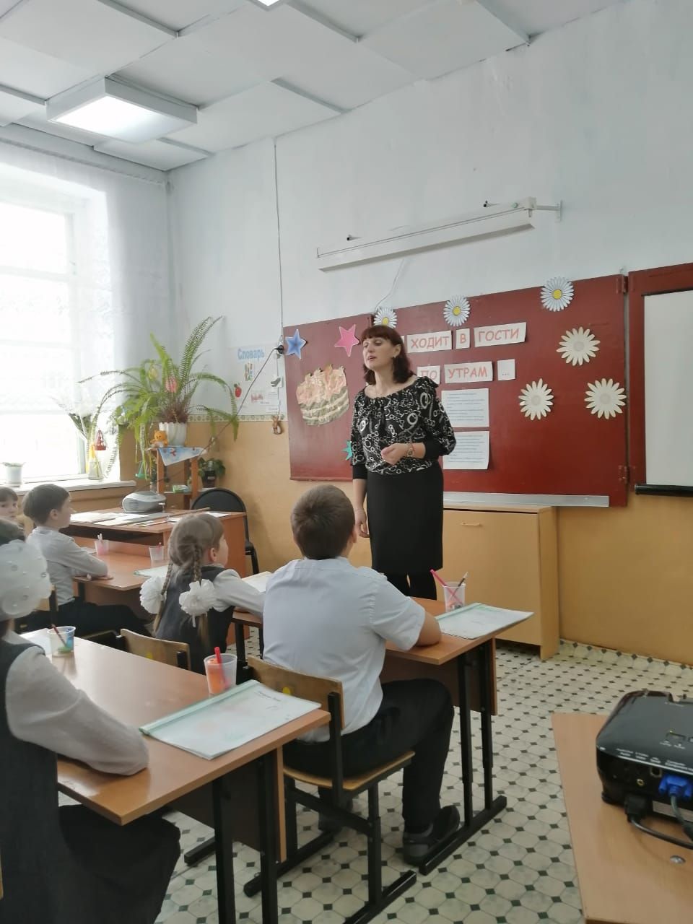
Ребята, хлопните в ладоши те, кто любит ходить в гости. Хлопните в ладоши, кто умеет себя вести в гостях? Как вы думаете, о чем у нас сегодня пойдет речь? А нужно ли знать нам о правилах поведения в гостях? Зачем, для какой цели? (если вести себя плохо, то человека перестанут звать в гости и радоваться его визиту)
Тема нашего занятия: «Кто ходит в гости по утрам….». В конце нашего занятия вы должны ответить на вопрос: правильно ли поступают те, кто ходит в гости по утрам и как нужно вести себя в гостях?
II. Основная часть.
2.1. Познавательная беседа.
Поход в гости – это необходимая составляющая практически любого человека. Люди ходят в гости к друзьям, чтобы поговорить по душам, приятно провести время, вспоминая веселые моменты, обсудить какие то вопросы. Но будет ли друг рад, что к нему придут утром и без приглашения?
У меня есть один знакомый, который любит ходить в гости!А кто это, вы должны догадаться, прослушав его любимую песенку (фонограмма).
Если я чешу в затылке не беда
В голове моей опилки да-да-да.
Кто это? (Виннн-Пух) Вини-Пух хотел бы вам рассказать о том, как он ходил в гости к кролику. Посмотрите внимательно и скажите, правильно ли поступил Винни-Пух?
2.2.Просмотр мультфильма: Винни-Пух идет в гости.
2.3.Физминутка.
Кто в гости ходит по утрам,
Тот поступает мудро. Шагаем на месте
Пусть солнце светит
только нам,
И ясным будет утро!
Здравствуй, милый Пятачок. Бег на месте
Ты опять спешишь, дружок?
По тропинке пробеги,
Только под ноги смотри.
Добрый наш Иа-Иа,
Что-то грустный ты с утра – Повороты головы
Как печально ты вздыхаешь,
Головой своей качаешь!
Ну а этот умный кролик,
Он морковкой нас накормит. Прыжки на месте
Приглашает поиграть,
В огороде поскакать.
Это – мудрая сова,
Только спит она с утра.
Ночью совушка летает, Руки вверх-вниз
Своим криком всех пугает.
Рано-рано поутру
Скачет крошка Кенгуру. Прыжки вправо-влево
Посмотрите, как он скачет:
Вправо, влево, будто мячик!
Добрый мишка Винни-Пух,
У него отличный слух.
Он нас в гости поджидает,
Сесть за парты приглашает.
2.4. Обсуждение мультфильма. Поднимите руку, кто также ходит в гости как Винни-Пух. Какие ошибки вы заметили?
- Пришел без приглашения.
- Пришел в гости утром.
- Не разулся.
- Не умел пользоваться столовыми приборами.
- Много ел.
- Не берег вещи хозяев.
- Не говорил вежливые слова.
- Долго засиделся в гостях.
А как повел себя Кролик с гостями? (вежливо, тактично, гостеприимно).
2.5. Беседа, составление «Интеллект-карты» «Правила воспитанного гостя».
Умение встречать гостей – большое искусство. Каждый воспитанный человек должен не только уметь встречать гостей, но и знать правила поведения в гостях.
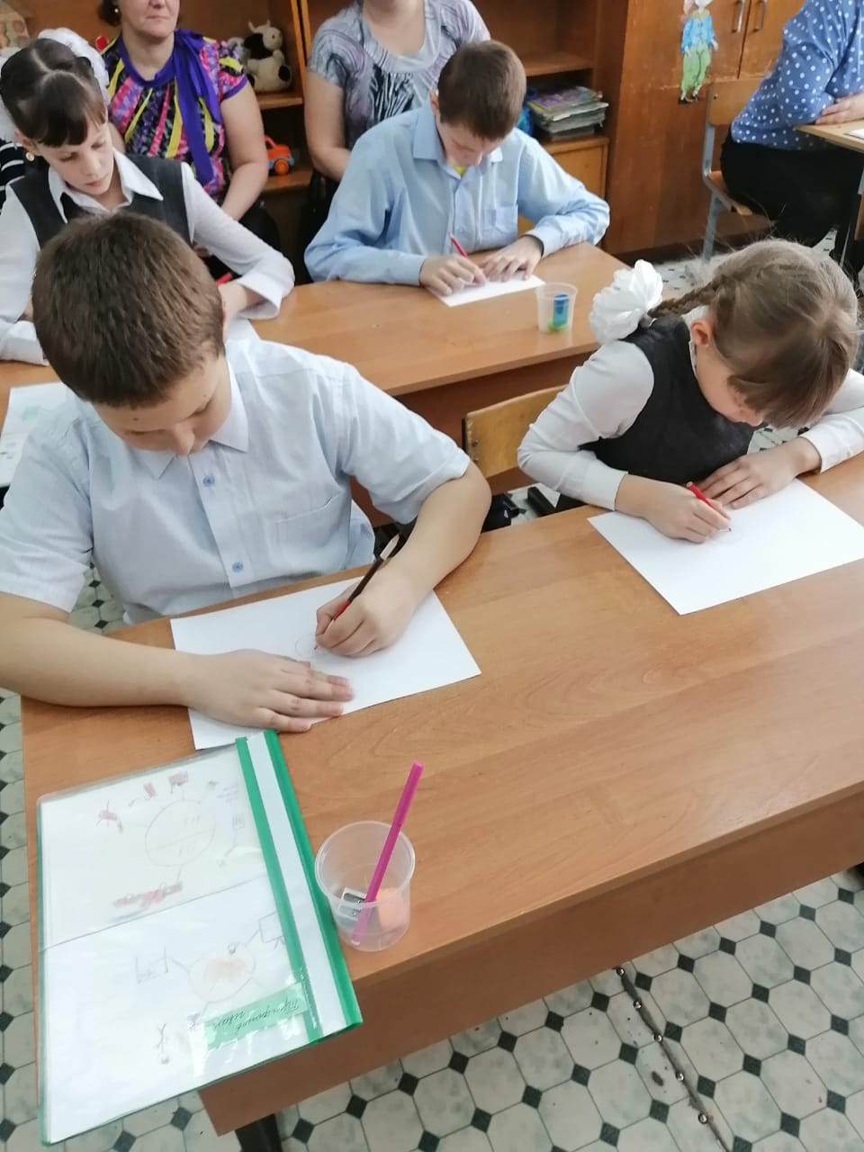
Возьмите лист бумаги, положите его горизонтально. В центре листа изобразите тему нашей «Интеллект-карты» «Правила воспитанного гостя». Каким цветом мы будем изображать круг и стрелки?
- Давайте с вами вспомним, а правильно ли поступил Винни-Пух, придя в гости без приглашения?
- Когда нужно приглашать на день рождения: за несколько часов до празднования или заранее? (это необходимо сделать заранее, за несколько дней, ведь у ваших друзей могут быть другие планы, к тому же гостям нужно успеть купить или подготовить подарок)
- Обязательно ли договариваться о времени, приглашая друг друга в гости? (обязательно)
- Можно ли приглашать в гости по телефону? (можно, но только очень близкого друга)
1 правило – Ходить в гости нужно по приглашению.
- Прилично ли опаздывать в гости? А на сколько минут можно опоздать согласно этикету? (неприлично, нельзя заставлять себя ждать, задержаться можно не более чем на 15 минут)
- Как нужно одеваться, собираясь в гости? (чистую одежду, причесаться, умыться…)
- Нужно ли, отправляясь в гости, брать с собой презент? Что можно взять?
- Что нужно сделать, когда вы зашли в дом? (поздороваться, снять обувь)
- Как нужно вести себя в гостях? (не грубить, не шуметь, не трогать чужие вещи…)
- А правильно ли поступил Винни-Пух, пробыв в гостях до вечера?
- Что нужно сделать, уходя из гостей?
2.6. Игра «Вежливо-невежливо».
Если вежливый поступок хлопают в ладоши, а если невежливый крутят головой.
- Поздороваться при встрече … (вежливо).
- Толкнуть, не извиниться …(невежливо).
- Помочь подняться, поднять упавшую вещь …(вежливо).
- Не встать, обращаясь к взрослому …(невежливо).
- Уступить место пожилому человеку …(вежливо).
-Обижать маленьких.
-Помочь пожилому перейти дорогу.
-Жаловаться на других.
-Сказать «спасибо».
III. Заключительная часть.
3.1.Работа над проблемным вопросом.
Ребята, в начале нашего занятия я поставила перед вами проблемный вопрос: Правильно ли поступают те, кто ходит в гости по утрам и как нужно вести себя в гостях? Кто из вас сможет ответить на него, используя свою «Интеллект-карту»? Если вы решили пойти к кому-либо в гости, то лучше не опираться на фразу Винни Пуха: «Мудро поступает тот, кто договаривается о походе в гости заранее и ведет себя в гостях, как требуют правила этикета».
IV. Рефлексия.
Сейчас вы получите «праздничные» свечи. Вспомните всё, что было на нашем занятии. Если вы узнали для себя что-то новое, и веселое настроение не покидало вас, то возьмите в руку свечку красного цвета. Если на ваш взгляд не было ничего нового и вы скучали – возьмите свечку синего цвета.Вашими свечами мы украсим праздничный торт для Винни-Пуха.
Вы все сегодня хорошо поработали. На этом наше занятие окончено. Я хочу, чтобы вы запомнили, что всё то, о чём мы сегодня говорили и взяли с собой, уходя из этого класса. «Поступай по отношению к другим так, как бы ты хотел, чтобы поступили по отношению к тебе».

Литература:

- Шалаева Г.П.Правила поведения для хороших мальчиков и девочек // АСТ, Харвест, Филологическое общество "СЛОВО". 2011
- Шалаева Г.П. Как вести себя в гостях//Астрель. 2009
- Жиренко О.Е., Обухова Л.А. Внеклассные мероприятия «Праздник – ожидаемое чудо» // Москва «Вако». 2006
- Интернет-ресурсы

Интеллект-карта «Правила воспитанного гостя»
